'25년 제주스마트도시 데이터허브 시범솔루션 발굴사업
운영자(관리자) 매뉴얼
주차민원분석 솔루션

v0.1 · 2026. 10. · (주)이노팸

1. 개요
본 문서는 주차민원분석 솔루션의 관리자 전용 기능(보고서 관리, 위험단계 알림 관리, 설정)의 사용 방법을 설명합니다. 관리자 메뉴는 시스템 관리자·서비스 관리자 권한 계정에서만 표시됩니다.
- 권한 그룹: 시스템 관리자 / 서비스 관리자 / 일반 사용자 — 메뉴별 접근 권한은 설정 > 메뉴 권한 관리에서 지정합니다.

2. 보고서 관리
민원 분석 보고서의 자동 생성을 설정·관리하는 화면입니다.
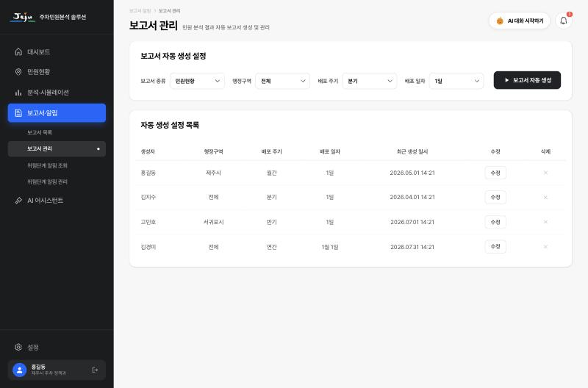
[그림 2] 보고서 관리 화면

주요 기능
- 보고서 자동 생성 설정: 보고서 종류·행정구역·배포 주기·배포 일자 선택 후 [보고서 자동 생성]
- 자동 생성 설정 목록: 생성자·배포 주기·일자·최근 생성 일시, [수정]으로 변경, X로 삭제(확인 모달)
- 최근 생성 일시 = 설정이 마지막으로 보고서를 생성한 시각
- 생성된 보고서는 보고서 목록(자동 생성 보고서)에 배포 부서 사용자에게 표시

사용 방법
- 보고서 종류·행정구역·배포 주기·일자를 선택합니다.
- [보고서 자동 생성]을 클릭해 설정 목록에 추가합니다.
- 설정 변경은 [수정], 중지는 삭제(X)로 처리합니다.

3. 위험단계 알림 관리
민원 급증 알림의 발생 기준과 수신자를 관리하는 화면입니다.
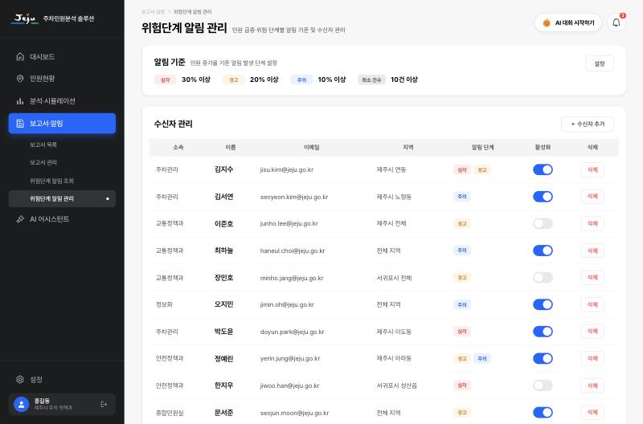
[그림 3] 위험단계 알림 관리 화면

주요 기능
- 알림 기준 카드: 심각 30% / 경고 20% / 주의 10% 이상 + 최소 건수 표시
- [설정] → 알림 기준 설정 팝업: 단계별 증가율(%)·최소 건수 입력 — 서비스 공통 반영, 다음날부터 적용, 최소 건수 미만이면 알림 미발생
- 수신자 관리: 소속·이름·이메일·지역·알림 단계·활성화 토글·삭제(확인 모달)
- [수신자 추가] 팝업: 기본 정보 로그인 사용자 자동 입력(사용자 목록 불러오기 전환), 지역 다중 추가(＋버튼·칩), 알림 단계 누적 선택

사용 방법
- 알림 기준 변경: [설정] 클릭 → 팝업에서 기준 입력 → [저장].
- 수신자 추가: [수신자 추가] 클릭 → 정보 확인·지역 추가·단계 선택 → [추가].
- 수신 중지: 활성화 토글 해제 또는 [삭제](확인 모달).

4. 설정 — 메뉴 권한 관리
권한 그룹별 메뉴 접근 권한을 지정하는 화면입니다.
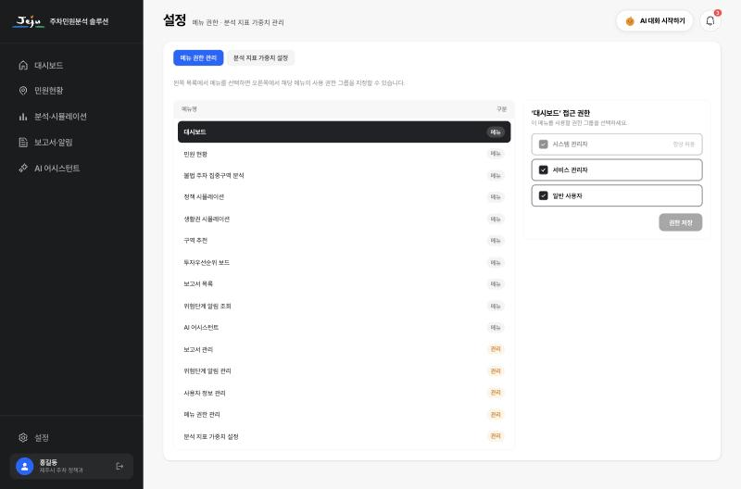
[그림 4] 설정 — 메뉴 권한 관리 화면

주요 기능
- 좌측 메뉴 목록에서 메뉴 선택 → 우측에서 사용 권한 그룹 지정
- 시스템 관리자는 항상 허용(해제 불가), 일반 사용자는 관리 메뉴 부여 불가
- 서비스 관리자 해제 시 일반 사용자도 동시 해제
- [권한 저장]으로 메뉴 단위 저장

사용 방법
- 메뉴를 선택하고 권한 그룹 체크를 조정합니다.
- [권한 저장]을 클릭합니다.

5. 설정 — 분석 지표 가중치 설정
분석 모델별 종합점수 산출 가중치를 지역 여건에 맞게 조정하는 화면입니다.
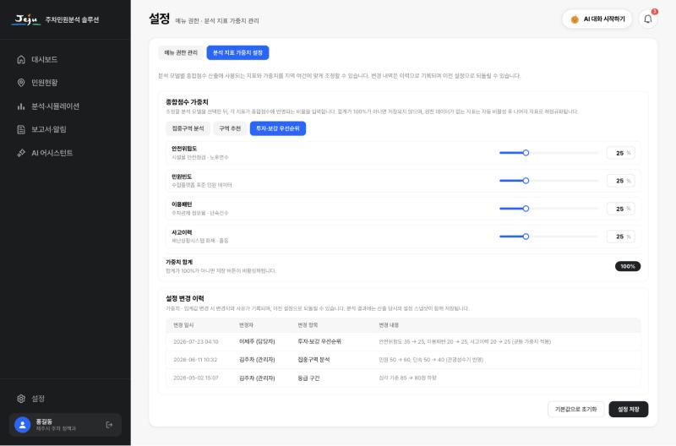
[그림 5] 설정 — 분석 지표 가중치 설정 화면

주요 기능
- 분석 모델: 집중구역 분석 / 구역 추천 / 투자·보강 우선순위
- 지표별 슬라이더·입력으로 가중치 조정
- 설정 변경 이력: 변경 일시·변경자·항목·내용 기록, 이전 설정으로 되돌리기 가능
- [기본값으로 초기화] / [설정 저장]

사용 방법
- 분석 모델 탭을 선택합니다.
- 지표별 가중치를 조정하고 [설정 저장]을 클릭합니다.
- 변경 내용은 설정 변경 이력에 자동 기록됩니다.

6. 운영 유의사항
- 알림 기준·가중치 변경은 서비스 전체에 공통 반영되므로 변경 전 관련 부서와 협의하시기 바랍니다.
- 모든 삭제 동작은 확인 모달을 거치며, 삭제 후 되돌릴 수 없습니다.
- 분석 결과에는 산출 당시의 설정 스냅샷이 함께 저장되어 이력 추적이 가능합니다.

